Feuille de renseignements

Nom : _______________________________________ Date : ____________________

Voici une liste de conseils qui t’aideront quand viendra le moment de mettre en pratique la stratégie du message « Je ».

1. Exprime tes sentiments d’une voix ferme et assurée.
2. Regarde la personne dans les yeux.
3. Parle à la première personne : « Je… ».
4. Reste calme.
5. Répète au besoin ce que tu viens de dire.

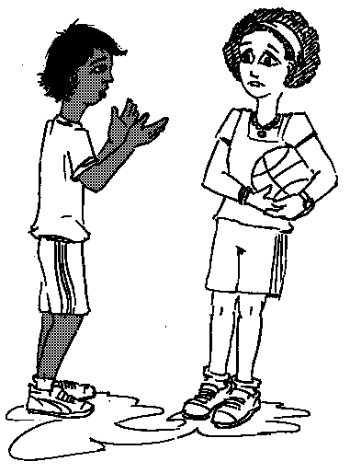

« Je me sens ………………………………………………………………………………………………………………………………………………lorsque
tu……………………………………………………………………………………………………………………………………………………………………………………
parce que ……………………………………………………………………………………………………………………………………………………………..…. »

